**MỞ ĐẦU** 4

1. Lý do chọn đề tài: 4

2. Mục đích nghiên cứu: 4

3. Đối tượng và phạm vi nghiên cứu: 4

4. Ý nghĩa khoa học và thực tiễn của đề tài: 4

**CHƯƠNG 1: TỔNG QUAN VỀ ĐỀ TÀI** 6

1.1. Giới thiệu chung 6

1.2. Nghiên cứu hiện trạng và xác định vấn đề 7

1.2.1. Hiện trạng hoạt động kinh doanh của cửa hàng 7

1.2.2. Cơ cấu tổ chức của cửa hàng 8

1.2.3. Mô tả hoạt động của các bộ phận (bán hàng, kho, marketing,...) 8

1.2.4. Xác định yêu cầu và đề xuất giải pháp 8

1.3. Giới thiệu về công nghệ và ngôn ngữ sử dụng 10

1.3.1. Ngôn ngữ lập trình C# và nền tảng .NET Framework 10

1.3.2. Mô hình kiến trúc MVC (Model - View - Controller) 10

1.3.3. Công nghệ ASP.NET MVC 10

1.3.4. Hệ quản trị cơ sở dữ liệu: Microsoft SQL Server 10

**CHƯƠNG 2: PHÂN TÍCH VÀ THIẾT KẾ HỆ THỐNG** 11

2.1. Khảo sát hệ thống 11

2.1.1. Yêu cầu chức năng 11

2.1.2. Yêu cầu phi chức năng 11

2.2. Xác định các tác nhân của hệ thống 11

2.2.1. Xác định các tác nhân (Actors):Khách hàng (thành viên),Nhân viên, Quản trị viên (Admin). 11

2.2.2. Xây dựng biểu đồ Usecase tổng quát của hệ thống. 11

2.3. Thiết kế biểu đồ Usecase chi tiết 11

2.4. Thiết kế kiến trúc và dữ liệu 11

2.4.1. Thiết kế biểu đồ lớp chi tiết (Class Diagram). 11

2.4.2. Thiết kế Cơ sở dữ liệu 11

2.5. Thiết kế biểu dồ lớp chi tiết 12

2.6. Cơ sở dữ liệu 12

2.7. Thiết kế giao diện 12

**CHƯƠNG 3: CÀI ĐẶT VÀ TRIỂN KHAI HỆ THỐNG** 13

3.1. Công cụ và môi trường cài đặt 13

3.1.1. Phần cứng: Cấu hình máy tính phát triển. 13

3.1.2. Phần mềm: Visual Studio, SQL Server Management Studio (SSMS), trình duyệt web,... 13

3.2. Xây dựng giao diện và chức năng phía khách hàng (Front-end) 13

3.2.1. Trang chủ: Banner, sản phẩm mới, sản phẩm bán chạy, bộ sưu tập nổi bật. 13

3.2.2. Trang Đăng ký / Đăng nhập / Quản lý thông tin tài khoản. 13

3.2.3. Trang danh sách sản phẩm: Hiển thị sản phẩm theo danh mục, bộ lọc (theo giá, size, màu sắc,...). 13

3.2.4. Trang chi tiết sản phẩm: Hình ảnh sản phẩm (nhiều góc chụp), mô tả, giá, tùy chọn size/màu, nút "Thêm vào giỏ". 13

3.2.5. Trang giỏ hàng và quy trình đặt hàng, thanh toán. 13

3.2.6. Trang lịch sử giao dịch, theo dõi tình trạng đơn hàng. 13

3.2.7. Trang tin tức / Blog quần áo. 13

3.3. Xây dựng giao diện và chức năng phía người quản trị (Back-end) 13

3.3.1. Trang tổng quan (Dashboard): Hiển thị các số liệu chính (doanh thu trong ngày, đơn hàng mới,...). 13

3.3.2. Quản lý Danh mục sản phẩm (CRUD). 13

3.3.3. Quản lý Sản phẩm: Thêm mới, cập nhật sản phẩm và các biến thể (size, màu, số lượng tồn kho). 13

3.3.4. Quản lý Đơn hàng: Xem danh sách đơn hàng, cập nhật trạng thái (chờ xác nhận, đang giao, đã giao, hủy). 13

3.3.5. Quản lý Khách hàng: Xem thông tin, lịch sử mua hàng. 13

3.3.6. Thống kê, báo cáo: 13

3.3.7. Thống kê doanh thu (theo ngày, tháng, năm). 14

3.3.8. Báo cáo sản phẩm bán chạy, sản phẩm tồn kho. 14

3.3.9. Quản lý bình luận, đánh giá sản phẩm. 14

3.3.10. Chatbot 14

3.4. Kiểm thử (Testing) 14

3.4.1. Kiểm thử chức năng các module. 14

3.4.2. Kiểm thử tích hợp giữa các module. 14

3.4.3. Kiểm thử hệ thống trên các trình duyệt khác nhau. 14

**KẾT LUẬN VÀ HƯỚNG PHÁT TRIỂN** 14

**TÀI LIỆU THAM KHẢO** 14

**PHỤ LỤC** 14

**ĐỀ CƯƠNG CHI TIẾT ĐỀ TÀI**

**Tên đề tài: XÂY DỰNG WEBSITE BÁN QUẦN ÁO NGỌC LAN**

# **MỞ ĐẦU**

## Lý do chọn đề tài:

Trình bày sự bùng nổ của ngành thương mại điện tử trong lĩnh vực quần áo. Nhu cầu mua sắm quần áo trực tuyến của người tiêu dùng và sự cần thiết của việc cửa hàng quần áo Ngọc Lan cần xây dựng một website chuyên nghiệp để khẳng định thương hiệu, mở rộng thị trường và tăng trưởng doanh thu.

## Mục đích nghiên cứu:

* + Phân tích, thiết kế và xây dựng một website thương mại điện tử hoàn chỉnh cho lĩnh vực bán lẻ quần áo.
  + Áp dụng các công nghệ Lập trình Web hiện đại (ASP.NET MVC, SQL Server) để giải quyết bài toán thực tế của cửa hàng.
  + Tạo ra một kênh bán hàng trực tuyến hiệu quả cho Shop Ngọc Lan và mang lại trải nghiệm mua sắm tiện lợi, hiện đại cho khách hàng.

## Đối tượng và phạm vi nghiên cứu:

* + **Đối tượng nghiên cứu:** Quy trình bán hàng quần áo trực tuyến, hành vi người dùng khi mua quần áo online, các công nghệ liên quan (ASP.NET MVC, C#, SQL Server, HTML/CSS, JavaScript).
  + **Phạm vi nghiên cứu:** Xây dựng website với các chức năng cốt lõi cho khách hàng (xem sản phẩm theo danh mục, lọc theo size/màu sắc, giỏ hàng, đặt hàng) và cho quản trị viên (quản lý sản phẩm với các thuộc tính, quản lý đơn hàng, tồn kho, khách hàng).

## Ý nghĩa khoa học và thực tiễn của đề tài:

* + **Ý nghĩa khoa học:** Vận dụng kiến thức về phân tích thiết kế hệ thống thông tin, lập trình web hướng đối tượng, và quản trị cơ sở dữ liệu vào một dự án thực tế.
  + **Ý nghĩa thực tiễn:** Cung cấp một giải pháp kinh doanh hiệu quả, giúp Shop Ngọc Lan tự động hóa quy trình quản lý, giảm chi phí vận hành, tăng khả năng tiếp cận khách hàng và nâng cao vị thế cạnh tranh trên thị trường.

# **CHƯƠNG 1: TỔNG QUAN VỀ ĐỀ TÀI**

## Giới thiệu chung

Giới thiệu về Thương mại điện tử

Khái niệm: Thương mại điện tử là hình thức kinh doanh, mua bán hàng hóa và dịch vụ thông qua mạng Internet và các phương tiện điện tử. Quá trình này bao gồm toàn bộ hoạt động từ việc tiếp thị, hiển thị sản phẩm, đặt hàng, thanh toán và hỗ trợ khách hàng, tất cả đều được thực hiện trực tuyến.

Lợi ích và Ưu điểm của Thương mại điện tử:

-Đối với Doanh nghiệp (Người bán):

* Mở rộng thị trường, xóa bỏ rào cản địa lý: Doanh nghiệp có thể tiếp cận khách hàng trên toàn cầu mà không bị giới hạn bởi vị trí cửa hàng thực tế.
* Giảm chi phí vận hành: Tiết kiệm đáng kể chi phí thuê mặt bằng, trang trí cửa hàng, và giảm số lượng nhân viên bán hàng.
* Hoạt động 24/7: Cửa hàng trực tuyến có thể mở cửa 24/7, cho phép khách hàng mua sắm bất kỳ lúc nào, tăng cơ hội bán hàng.
* Tiếp thị hiệu quả: Dễ dàng thu thập dữ liệu khách hàng để thực hiện các chiến dịch tiếp thị nhắm mục tiêu chính xác, cá nhân hóa trải nghiệm và chăm sóc khách hàng tốt hơn.
* Linh hoạt và dễ mở rộng: Dễ dàng thêm sản phẩm mới, cập nhật thông tin và mở rộng quy mô kinh doanh mà không cần đầu tư lớn vào cơ sở hạ tầng vật lý.

-Đối với Người tiêu dùng (Người mua):

* Tiện lợi và tiết kiệm thời gian: Có thể mua sắm ở bất cứ đâu, bất cứ lúc nào chỉ với một thiết bị có kết nối Internet, không cần di chuyển đến cửa hàng.
* Đa dạng lựa chọn: Tiếp cận được với vô số sản phẩm và thương hiệu từ khắp nơi trên thế giới.
* Dễ dàng so sánh giá cả: Nhanh chóng so sánh giá cả, thông số kỹ thuật và đọc đánh giá của những người mua trước để đưa ra quyết định tốt nhất.
* Tiếp cận thông tin phong phú: Thông tin về sản phẩm (mô tả, hình ảnh, video) rất chi tiết và minh bạch.

Nhược điểm và Thách thức của Thương mại điện tử:

* Cạnh tranh gay gắt: Thị trường trực tuyến rất đông đúc, đòi hỏi doanh nghiệp phải nỗ lực để nổi bật và thu hút khách hàng.
* Thiếu trải nghiệm thực tế: Khách hàng không thể chạm, cầm nắm hay thử sản phẩm trước khi mua (đặc biệt là với thời trang, nước hoa, đồ nội thất).
* Vấn đề an ninh và bảo mật: Người tiêu dùng lo ngại về việc lộ thông tin cá nhân, thông tin thẻ tín dụng. Doanh nghiệp phải đầu tư vào các hệ thống bảo mật mạnh mẽ.
* Phụ thuộc vào vận chuyển: Trải nghiệm của khách hàng bị ảnh hưởng lớn bởi đơn vị vận chuyển (thời gian giao hàng, hàng hóa hư hỏng, chi phí vận chuyển cao).
* Xây dựng lòng tin: Việc xây dựng lòng tin với khách hàng khó khăn hơn so vớicửa hàng truyền thống, nhất là với các thương hiệu mới, do tồn tại rủi ro về hàng giả, hàng kém chất lượng.
* Sự cố kỹ thuật: Website hoặc ứng dụng có thể gặp lỗi, sập hệ thống, ảnh hưởng trực tiếp đến trải nghiệm mua sắm và doanh thu.

## Nghiên cứu hiện trạng và xác định vấn đề

### Hiện trạng hoạt động kinh doanh của cửa hàng

* Các kênh bán hàng hiện tại: Cửa hàng vật lý, Facebook, Instagram, Zalo.
* Quy trình quản lý: Quản lý sản phẩm, đơn hàng và kho hoàn toàn thủ công qua sổ sách và file Excel.
* Những khó khăn gặp phải: Khó quản lý tồn kho chính xác theo size/màu, tốn thời gian chốt đơn thủ công, tỷ lệ sai sót thông tin cao, khó chăm sóc và remarketing cho khách hàng cũ, bỏ lỡ đơn hàng do tin nhắn bị trôi, khó khăn trong việc tổng hợp báo cáo kinh doanh.



### Cơ cấu tổ chức của cửa hàng

Cơ cấu tổ chức đơn giản, bao gồm:

* Chủ cửa hàng (Quản lý chung): Chịu trách nhiệm về định hướng kinh doanh, lựa chọn sản phẩm, quản lý nguồn hàng, marketing và tài chính.
* Bộ phận bán hàng (03 nhân viên): 1 nhân viên tại cửa hàng, 2 nhân viên trực online.
* Bộ phận kho và vận đơn (01 nhân viên): Quản lý kho, đóng gói và gửi hàng.

### Mô tả hoạt động của các bộ phận (bán hàng, kho, marketing,...)

* Bán hàng: Tư vấn cho khách tại cửa hàng và online, chốt đơn và chuyển thông tin cho bộ phận kho.
* Kho: Soạn hàng dựa trên thông tin ghi chép, đóng gói, tạo vận đơn thủ công và cập nhật lại file tồn kho vào cuối ngày.
* Marketing (Chủ cửa hàng đảm nhiệm): Lên ý tưởng, chụp ảnh sản phẩm, viết nội dung và chạy quảng cáo cơ bản.

### Xác định yêu cầu và đề xuất giải pháp

Yêu cầu chức năng:

* Đối với Khách hàng (Người mua):
  + Tìm kiếm & Xem sản phẩm:
    - Xem danh mục sản phẩm được phân loại rõ ràng (Nam/Nữ, Công sở, Dạo phố...).
    - Bộ lọc thông minh (theo giá, size, màu sắc) và thanh tìm kiếm sản phẩm.
    - Xem chi tiết sản phẩm: hình ảnh chất lượng cao, mô tả, giá, tình trạng tồn kho theo size/màu.
  + Mua hàng & Thanh toán:
    - Chức năng Giỏ hàng để thêm/sửa/xóa sản phẩm.
    - Áp dụng mã giảm giá, khuyến mãi.
    - Quy trình thanh toán đơn giản, cho phép đặt hàng không cần đăng nhập (khách vãng lai).
    - Nhiều lựa chọn thanh toán: Thanh toán khi nhận hàng (COD), chuyển khoản ngân hàng, ví điện tử.
  + Quản lý tài khoản cá nhân:
    - Đăng ký/Đăng nhập tài khoản.
    - Quản lý thông tin cá nhân, sổ địa chỉ.
    - Theo dõi trạng thái và lịch sử các đơn hàng đã đặt.
* Đối với Người quản trị (Admin/Chủ cửa hàng & Nhân viên):
  + Bảng điều khiển (Dashboard):
    - Hiển thị tổng quan tình hình kinh doanh: doanh thu, đơn hàng mới, khách hàng mới... một cách trực quan.
  + Quản lý sản phẩm & Kho hàng:
    - Thêm/sửa/xóa sản phẩm và danh mục một cách dễ dàng.
    - Quản lý tồn kho tự động: số lượng sẽ tự động trừ khi có đơn hàng thành công và cộng lại khi có đơn hủy/trả hàng. Cảnh báo khi sản phẩm sắp hết hàng.
  + Quản lý đơn hàng:
    - Nhận và quản lý tất cả đơn hàng tại một nơi duy nhất.
    - Cập nhật trạng thái đơn hàng (chờ xác nhận, đang xử lý, đang giao, đã hoàn thành, đã hủy).
    - In hóa đơn và thông tin giao hàng.
  + Quản lý khách hàng (CRM):
    - Lưu trữ và quản lý thông tin khách hàng tập trung.
    - Xem lịch sử mua hàng của từng khách để có chính sách chăm sóc phù hợp.
  + Quản lý Marketing:
    - Tạo và quản lý các chương trình khuyến mãi, mã giảm giá.
  + Phân quyền nhân viên (dành cho Admin):
    - Tạo tài khoản cho nhân viên và giới hạn quyền truy cập vào các chức năng phù hợp (ví dụ: nhân viên chỉ được xử lý đơn hàng, không xem được báo cáo doanh thu).
* Yêu cầu phi chức năng:
* Bảo mật (SSL), tốc độ tải trang nhanh, giao diện thân thiện (UI/UX), tương thích đa thiết bị (Responsive).
* Giải pháp đề xuất: Xây dựng một website thương mại điện tử hoàn chỉnh. Website này không chỉ là một kênh bán hàng mới mà còn đóng vai trò là trung tâm quản lý toàn bộ hoạt động kinh doanh online, tích hợp các chức năng quản lý sản phẩm, kho, đơn hàng và khách hàng một cách tự động và đồng bộ

## Giới thiệu về công nghệ và ngôn ngữ sử dụng

### Ngôn ngữ lập trình C# và nền tảng .NET Framework

Ngôn ngữ C# (C Sharp): Là một ngôn ngữ lập trình hướng đối tượng (OOP) hiện đại, được phát triển bởi Microsoft. C# được thiết kế với cú pháp rõ ràng, kế thừa những điểm mạnh của C++ và Java, đồng thời là một ngôn ngữ kiểu tĩnh (statically-typed).

* Ưu điểm: Tính năng kiểu tĩnh cho phép phát hiện phần lớn lỗi cú pháp và logic ngay tại thời điểm biên dịch, thay vì lúc chạy (runtime). Điều này cực kỳ quan trọng đối với một hệ thống thương mại điện tử, nơi mà tính chính xác của các nghiệp vụ (ví dụ: tính toán đơn hàng, quản lý tồn kho) phải được đảm bảo ở mức cao nhất.
* Ứng dụng: C# được sử dụng để xây dựng toàn bộ phần logic nghiệp vụ phía máy chủ (backend), xử lý các yêu cầu, tương tác với cơ sở dữ liệu và định hình các quy tắc kinh doanh của hệ thống.

Nền tảng .NET Framework: Đây là một nền tảng phát triển phần mềm toàn diện, cung cấp môi trường thực thi và một bộ thư viện lớp cơ sở (Base Class Library - BCL) phong phú.

Môi trường thực thi (CLR - Common Language Runtime): CLR chịu trách nhiệm quản lý bộ nhớ tự động (Garbage Collection), xử lý ngoại lệ và đảm bảo tính bảo mật cho ứng dụng, cho phép lập trình viên tập trung vào logic nghiệp vụ cốt lõi.

* Thư viện lớp cơ sở (BCL): Cung cấp hàng ngàn lớp và phương thức đã được tối ưu hóa cho các tác vụ phổ biến như truy cập cơ sở dữ liệu (ADO.NET), xử lý tệp, mã hóa và xây dựng ứng dụng web.

### Mô hình kiến trúc MVC (Model - View - Controller)

Để đảm bảo dự án có cấu trúc rõ ràng, dễ bảo trì và mở rộng, kiến trúc MVC (Model - View - Controller) đã được lựa chọn. Đây là một mẫu thiết kế (design pattern) phổ biến, tập trung vào nguyên tắc Phân chia Trách nhiệm (Separation of Concerns - SoC).

* Model (Mô hình): Là thành phần chịu trách nhiệm lưu trữ trạng thái và logic nghiệp vụ của ứng dụng. Nó đại diện cho dữ liệu (ví dụ: các lớp như SanPham, DonHang, NguoiDung) và các quy tắc xử lý liên quan đến dữ liệu đó. Model tương tác trực tiếp với hệ cơ sở dữ liệu để thực hiện các thao tác truy vấn, thêm, xóa, sửa.
* View (Giao diện): Là thành phần chịu trách nhiệm hiển thị dữ liệu cho người dùng cuối. Trong ứng dụng web, View thường là các tệp HTML (hoặc các tệp khuôn mẫu như .cshtml) được kết xuất để trình duyệt hiển thị. View chỉ nhận dữ liệu từ Controller và trình bày chúng, không chứa bất kỳ logic nghiệp vụ nào.
* Controller (Bộ điều khiển): Đóng vai trò trung gian, là "bộ não" điều phối của ứng dụng. Nó tiếp nhận các yêu cầu (HTTP Request) từ người dùng, tương tác với Model để thực thi các nghiệp vụ, sau đó lựa chọn một View thích hợp và truyền dữ liệu cần thiết cho View đó để trả về kết quả cho người dùng.

Lý do lựa chọn: Việc áp dụng MVC giúp tách biệt rõ ràng ba thành phần của ứng dụng, mang lại lợi ích lớn:

* Dễ bảo trì: Khi cần thay đổi giao diện (View), logic nghiệp vụ (Model) không bị ảnh hưởng và ngược lại.
* Khả năng kiểm thử (Testability): Các thành phần Controller và Model có thể được kiểm thử đơn vị (Unit Test) một cách độc lập mà không cần đến giao diện người dùng.
* Phát triển song song: Các lập trình viên backend (xử lý Model, Controller) và frontend (xử lý View) có thể làm việc song song, tăng hiệu suất phát triển.

### Công nghệ ASP.NET MVC

ASP.NET MVC là một framework mã nguồn mở, nhẹ và hiệu suất cao của Microsoft, được xây dựng để triển khai kiến trúc MVC một cách triệt để trên nền tảng .NET cho các ứng dụng web.

ASP.NET MVC cung cấp nhiều tính năng mạnh mẽ hỗ trợ trực tiếp cho dự án:

* Hệ thống Định tuyến (Routing): Cho phép kiểm soát hoàn toàn cấu trúc URL, tạo ra các URL thân thiện với người dùng và tối ưu cho công cụ tìm kiếm (SEO-friendly), ví dụ: .../san-pham/ao-so-mi thay vì .../product.aspx?id=123.
* Cơ chế Liên kết Dữ liệu (Model Binding): Tự động chuyển đổi dữ liệu từ các yêu cầu HTTP (như form, query string) thành các đối tượng C# (Model), giúp giảm thiểu mã lệnh lặp lại và làm cho Controller gọn gàng hơn.
* Razor View Engine: Cung cấp một cú pháp linh hoạt và sạch sẽ để nhúng mã C# trực tiếp vào trong mã HTML, giúp việc xây dựng giao diện động (dynamic UI) trở nên đơn giản và dễ đọc.

### Hệ quản trị cơ sở dữ liệu: Microsoft SQL Server

Cơ sở dữ liệu là tài sản cốt lõi của một hệ thống thương mại điện tử. Microsoft SQL Server được lựa chọn làm hệ quản trị cơ sở dữ liệu quan hệ (RDBMS) cho dự án.

* RDBMS (Hệ quản trị CSDL quan hệ): SQL Server lưu trữ dữ liệu dưới dạng các bảng (tables) có cấu trúc chặt chẽ và các mối quan hệ (relations) được định nghĩa rõ ràng. Mô hình này lý tưởng cho dữ liệu nghiệp vụ có tính cấu trúc cao như thông tin sản phẩm, khách hàng, và các đơn hàng liên quan.

Các lý do chính để lựa chọn SQL Server bao gồm:

* Tính Toàn vẹn và Nhất quán (ACID): SQL Server tuân thủ nghiêm ngặt các thuộc tính ACID (Atomicity, Consistency, Isolation, Durability). Đây là yếu tố sống còn cho thương mại điện tử, đảm bảo rằng các giao dịch phức tạp (ví dụ: một giao dịch đặt hàng bao gồm cả việc trừ tồn kho, tạo hóa đơn và ghi nhận thanh toán) phải được thực hiện thành công *toàn bộ* hoặc *thất bại toàn bộ*, không bao giờ để lại dữ liệu ở trạng thái lửng lơ.
* Ngôn ngữ T-SQL mạnh mẽ: Transact-SQL là một mở rộng của SQL, cho phép viết các Stored Procedures (Thủ tục nội tại) và Triggers (Bẫy lệnh). Các logic nghiệp vụ phức tạp, đòi hỏi hiệu năng cao có thể được xử lý trực tiếp tại CSDL, giảm tải cho máy chủ ứng dụng.
* Bảo mật và Ổn định: SQL Server cung cấp các cơ chế xác thực và phân quyền chi tiết, mạnh mẽ ở cấp độ doanh nghiệp, giúp bảo vệ dữ liệu nhạy cảm của khách hàng. Nó cũng nổi tiếng về sự ổn định và khả năng chịu tải lớn khi hệ thống phát triển.
* Tích hợp: Là một sản phẩm của Microsoft, SQL Server có khả năng tích hợp liền mạch và tự nhiên với nền tảng .NET (thông qua ADO.NET hoặc Entity Framework), tạo nên một luồng phát triển nhất quán.

# **CHƯƠNG 2: PHÂN TÍCH VÀ THIẾT KẾ HỆ THỐNG**



## Khảo sát hệ thống

* + 1. Yêu cầu chức năng

**\* Phía khách hàng:**

- Các chức năng phục vụ trải nghiệm mua sắm trực tuyến của người dùng cuối:

* Quản lý Tài khoản:
  + Đăng ký: Cho phép người dùng mới tạo tài khoản bằng email, mật khẩu và các thông tin cá nhân cơ bản (họ tên, số điện thoại).
  + Đăng nhập: Xác thực người dùng đã có tài khoản để truy cập hệ thống.
  + Quên mật khẩu: Cung cấp chức năng cho phép người dùng đặt lại mật khẩu thông qua email đã đăng ký.
  + Quản lý hồ sơ cá nhân: Cho phép người dùng cập nhật thông tin cá nhân, thay đổi mật khẩu và quản lý sổ địa chỉ giao hàng.
* Tương tác Sản phẩm:
  + Xem danh sách sản phẩm: Hiển thị sản phẩm theo dạng lưới (grid) hoặc danh sách (list) dưới các danh mục (ví dụ: Váy đầm, Áo sơ mi, Quần Jean).
  + Tìm kiếm: Cho phép người dùng tìm kiếm sản phẩm nhanh theo tên hoặc mã sản phẩm (SKU).
  + Lọc và Sắp xếp:
    - *Lọc :* Cung cấp bộ lọc đa tiêu chí, đặc biệt quan trọng với shop thời trang: lọc theo khoảng giá, theo danh mục, theo size (S, M, L...), theo màu sắc.
    - *Sắp xếp :* Cho phép sắp xếp sản phẩm theo các tiêu chí: mới nhất, giá (tăng dần, giảm dần), bán chạy nhất.
  + Xem chi tiết sản phẩm: Hiển thị thông tin chi tiết bao gồm:
    - Tên sản phẩm, giá bán, mô tả chi tiết, thông tin chất liệu.
    - Album hình ảnh (có khả năng phóng to).
    - Các tùy chọn size, màu sắc còn hàng.
    - Bảng hướng dẫn chọn size (size chart).
    - Các sản phẩm liên quan.
* Quản lý Giỏ hàng:
  + Thêm vào giỏ hàng: Cho phép chọn size, màu sắc và số lượng trước khi thêm vào giỏ.
  + Xem/Cập nhật giỏ hàng: Hiển thị trang giỏ hàng chi tiết, cho phép thay đổi số lượng hoặc xóa sản phẩm khỏi giỏ.
* Quy trình Đặt hàng (Checkout):
  + Cho phép người dùng nhập hoặc chọn địa chỉ giao hàng từ sổ địa chỉ.
  + Lựa chọn phương thức vận chuyển (nếu có).
  + Lựa chọn phương thức thanh toán (ví dụ: Thanh toán khi nhận hàng - COD, Chuyển khoản ngân hàng).
  + Áp dụng mã giảm giá (nếu có).
  + Xác nhận đơn hàng: Người dùng xem lại toàn bộ thông tin (sản phẩm, tổng tiền, phí vận chuyển) và xác nhận đặt hàng.
* Quản lý Đơn hàng cá nhân:
  + Xem lịch sử đơn hàng: Liệt kê tất cả các đơn hàng đã đặt.
  + Theo dõi trạng thái đơn hàng: Cho phép người dùng xem trạng thái hiện tại của đơn hàng (ví dụ: Chờ xác nhận, Đang xử lý, Đang giao, Đã giao, Đã hủy).
* Chat với nhân viên

**\* Phía quản trị viên:**

- Các chức năng nghiệp vụ dành cho người quản trị để vận hành hệ thống:

* Quản lý Sản phẩm (CRUD):
  + Thêm mới, cập nhật, xóa sản phẩm.
  + Quản lý thông tin cơ bản: Tên, mã SKU, mô tả, giá bán, giá khuyến mãi.
  + Quản lý Biến thể (Variants): Quản lý chi tiết các thuộc tính như size, màu sắc và số lượng tồn kho tương ứng cho từng biến thể.
  + Quản lý hình ảnh sản phẩm (upload nhiều ảnh).
* Quản lý Danh mục:
  + Cung cấp các thao tác Thêm, xóa, sửa danh mục sản phẩm (ví dụ: Áo, Quần, Váy...). Hỗ trợ cấu trúc danh mục cha-con.
* Quản lý Đơn hàng:
  + Hiển thị danh sách các đơn hàng mới.
  + Xử lý đơn hàng: Cho phép Admin xác nhận đơn hàng, thay đổi trạng thái đơn (ví dụ: từ "Chờ xác nhận" sang "Đang xử lý", "Đã giao hàng"), và hủy đơn hàng.
  + Xem thông tin chi tiết của từng đơn hàng.
* Quản lý Khách hàng:
  + Xem danh sách các tài khoản khách hàng đã đăng ký.
  + Xem lịch sử mua hàng của khách.
  + Cho phép vô hiệu hóa (khóa) tài khoản khách hàng.
* Thống kê và Báo cáo (Dashboard):
  + Hiển thị biểu đồ tổng quan về doanh thu (theo ngày, tháng).
  + Báo cáo các sản phẩm bán chạy nhất.
  + Thống kê tổng số đơn hàng, tổng số khách hàng mới.
* Chat với người dùng

### Yêu cầu phi chức năng

Đây là các tiêu chuẩn về chất lượng, hiệu suất và các ràng buộc kỹ thuật của hệ thống.

* Hiệu suất (Performance):
  + Thời gian tải trang chủ và các trang danh mục chính phải dưới 3 giây trong điều kiện mạng thông thường.
  + Hệ thống có khả năng xử lý đồng thời ít nhất 100 người dùng truy cập cùng lúc mà không bị suy giảm hiệu năng rõ rệt.
* Tính khả dụng (Usability):
  + Giao diện người dùng (UI) phải thân thiện, rõ ràng, dễ sử dụng, tuân thủ các nguyên tắc thiết kế web hiện đại.
  + Thiết kế đáp ứng (Responsive Design): Website phải hiển thị tốt và đầy đủ chức năng trên các thiết bị khác nhau (Desktop, Tablet, Mobile).
* Bảo mật (Security):
  + Mật khẩu người dùng phải được lưu trữ trong cơ sở dữ liệu dưới dạng băm (hashed) an toàn.
  + Phân quyền truy cập rõ ràng: Người dùng thường không thể truy cập các trang quản trị.
  + Hệ thống phải có các biện pháp cơ bản để chống lại các hình thức tấn công phổ biến như SQL Injection và Cross-Site Scripting (XSS).
* Độ tin cậy (Reliability):
  + Hệ thống phải hoạt động ổn định 24/7.
  + Phải có cơ chế sao lưu (backup) cơ sở dữ liệu định kỳ để phòng ngừa mất mát dữ liệu.
* Khả năng bảo trì (Maintainability):
  + Mã nguồn phải được tổ chức rõ ràng (tuân theo mô hình MVC đã chọn), có chú thích đầy đủ, dễ dàng cho việc sửa lỗi và phát triển tính năng mới.

## Xác định các tác nhân của hệ thống

### Xác định các tác nhân (Actors):

Hệ thống "Shop bán quần áo Ngọc Lan" có 3 tác nhân chính:

* Khách hàng (Customer):
  + Mô tả: Là người dùng cuối truy cập website. Tác nhân này được chia thành hai trạng thái:
    - *Khách vãng lai (Guest):* Người dùng chưa đăng nhập.
    - *Khách hàng thành viên (Member):* Người dùng đã đăng nhập.
  + Các chức năng chính:
    - *Khách vãng lai (Guest):* Được phép xem sản phẩm, tìm kiếm, lọc, thêm sản phẩm vào giỏ hàng.
    - *Khách hàng thành viên (Member):* Kế thừa mọi quyền của Guest, và có thêm các quyền: Đặt hàng (Checkout), quản lý hồ sơ, xem lịch sử và theo dõi đơn hàng.
* Nhân viên (Staff):
  + Mô tả: Là người dùng nội bộ, được cấp tài khoản bởi Quản trị viên, có quyền hạn giới hạn để hỗ trợ vận hành.
  + Các chức năng chính:
    - Truy cập vào trang quản trị (Admin Panel).
    - Chủ yếu thực hiện nghiệp vụ Quản lý Đơn hàng (tiếp nhận, xác nhận và cập nhật trạng thái đơn).
    - Có thể được cấp quyền Quản lý Sản phẩm (cập nhật tồn kho, mô tả) nhưng không được phép xóa sản phẩm hoặc thay đổi giá gốc.
    - *Bị giới hạn:* Không được phép xem báo cáo doanh thu tổng, không được quản lý tài khoản người dùng khác.
* Quản trị viên (Admin):
  + Mô tả: Là người dùng có quyền cao nhất trong hệ thống, chịu trách nhiệm quản lý toàn bộ website.
  + Các chức năng chính:
    - Thực hiện toàn bộ các chức năng trong "Phía Quản trị viên".
    - Có toàn quyền CRUD (Tạo, Đọc, Cập nhật, Xóa) đối với Sản phẩm, Danh mục.
    - Xem toàn bộ Thống kê, Báo cáo về doanh thu, lợi nhuận.
    - Quản lý Tài khoản: Tạo, khóa hoặc phân quyền cho tài khoản Nhân viên và quản lý danh sách tài khoản Khách hàng.

### Xây dựng biểu đồ Usecase tổng quát của hệ thống.

Em xin phép báo cáo phần này và tuần sau ạ.

## Thiết kế biểu đồ Usecase chi tiết

* + 1. Biểu đồ Usecase cho nhóm chức năng Khách hàng.

2.3.2. Biểu đồ Usecase cho nhóm chức năng Quản trị viên.

2.3.3. Đặc tả chi tiết các Usecase điển hình:

* Usecase "Tìm kiếm và lọc sản phẩm"

* Usecase "Quản lý giỏ hàng"

* Usecase "Thanh toán"

* Usecase "Quản lý sản phẩm và các biến thể (size, màu)"

(Admin)

* Usecase "Xử lý đơn hàng" (Admin)

## Thiết kế kiến trúc và dữ liệu

### 2.4.1. Thiết kế biểu đồ lớp chi tiết (Class Diagram).

### 2.4.2. Thiết kế Cơ sở dữ liệu

* Sơ đồ quan hệ thực thể (ERD).

* Chi tiết các bảng dữ liệu:

* Bảng Users (Người dùng)

* Bảng Products (Sản phẩm)

* Bảng ProductCategories (Danh mục sản phẩm)

* Bảng ProductVariants (Các biến thể sản phẩm: lưu thông tin theo từng size, màu sắc cụ thể và số lượng tồn kho tương ứng)

* Bảng Sizes, Colors (Thuộc tính sản phẩm)

* Bảng Orders, OrderDetails (Đơn hàng và chi tiết đơn hàng)

* Bảng Blog (Bài viết/Tin tức quần áo)

* ... và các bảng liên quan khác.

## Thiết kế biểu dồ lớp chi tiết

## Cơ sở dữ liệu

- Sơ đồ dữ liệu quan hệ

Hình ảnh 1: Sơ đồ dữ liệu quan hệ 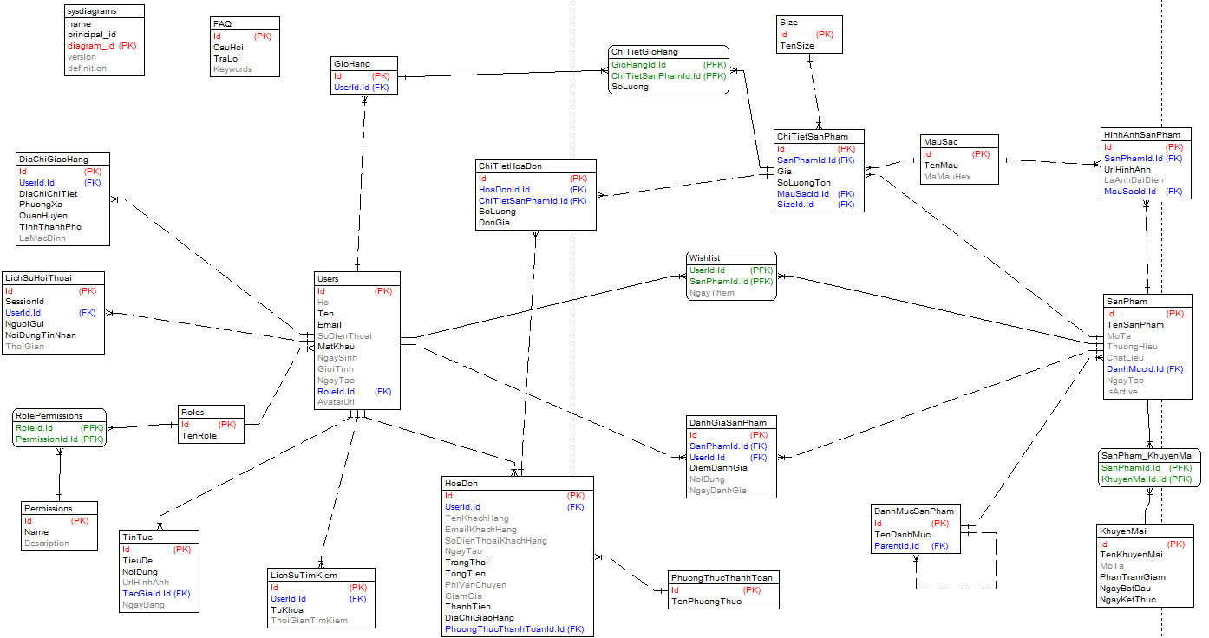

<https://drive.google.com/file/d/13d9QtxGMJfZN1H6s8_og8Mx_t-wVX0rl/view?usp=drive_link>

-Chi tiết các bảng dữ liệu

Bảng 2.1: User

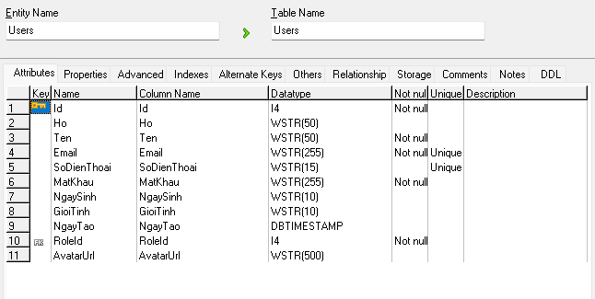

Bảng 2.2: SanPham

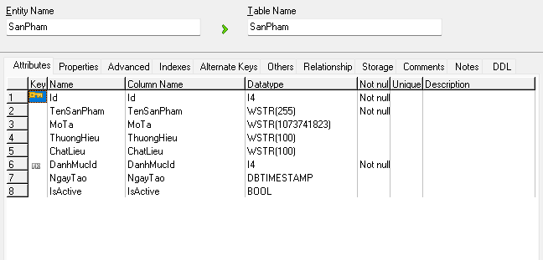

Bảng 2.3: DiaChiGiaoHang

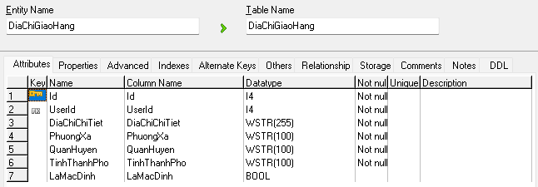

Bảng 2.4: LichSuHoiThoai

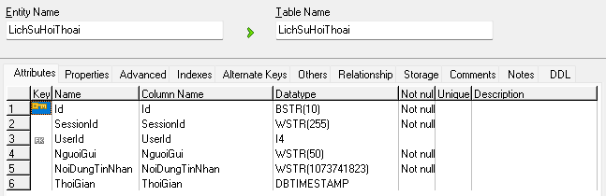

Bảng 2.5: RolePermissions

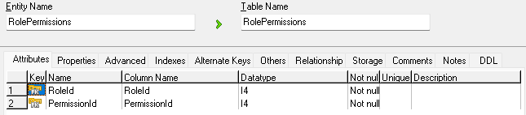

Bảng 2.6: Permissions

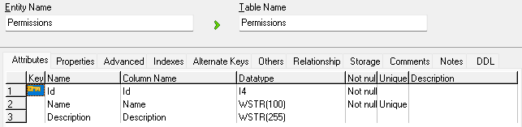

Bảng 2.7: TinTuc

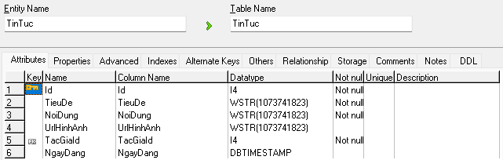

Bảng 2.8: Roles

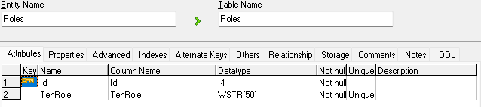

Bảng 2.9: FAQ

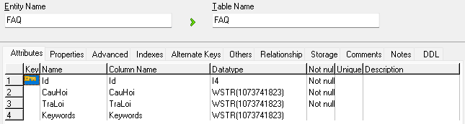

Bảng 2.10: LichSuTimKiem

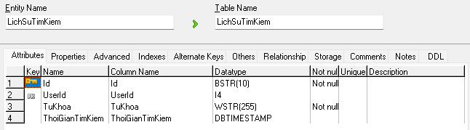

Bảng 2.11: GioHang

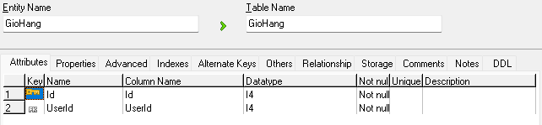

Bảng 2.12: HoaDon

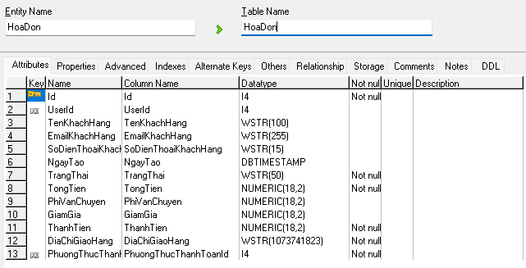

Bảng 2.13: ChiTietHoaDon

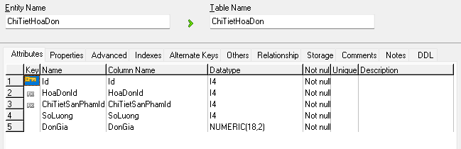

Bảng 2.14: PhuongThucThanhToan

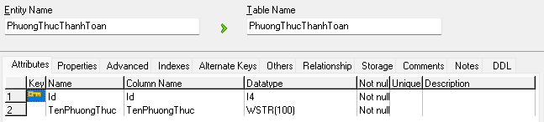

Bảng 2.15: DanhGiaSanPham

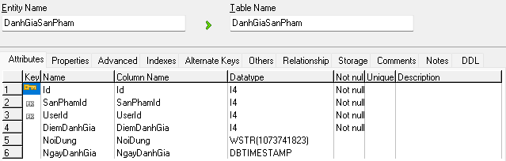

Bảng 2.16: Wishlist

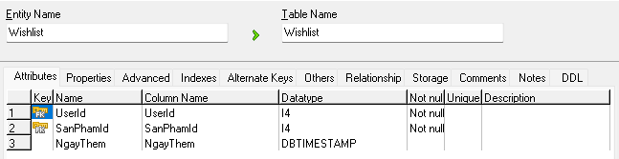

Bảng 2.17: ChiTietGioHang

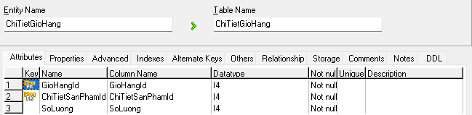

Bảng 2.18: DanhMucSanPham

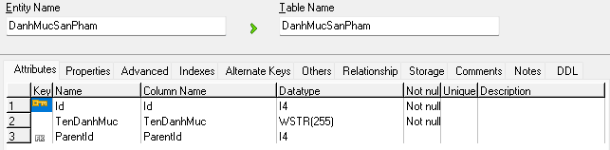

Bảng 2.19: ChiTietSanPham

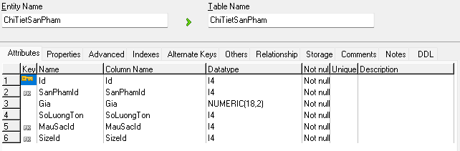

Bảng 2.20: Size

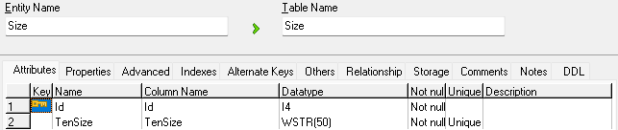

Bảng 2.21: MauSac

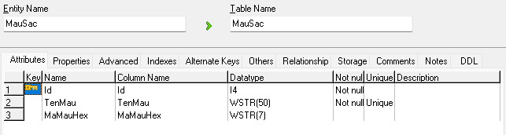

Bảng 2.22: KhuyenMai

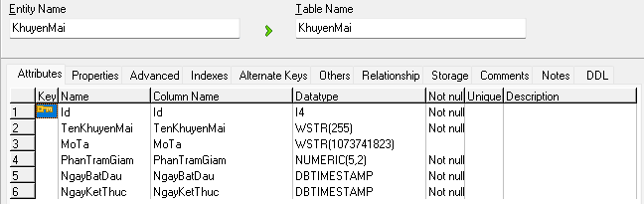

Bảng 2.23: SanPham_KhuyenMai

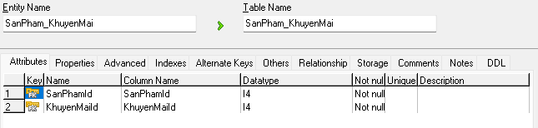

Bảng 2.24: HinhAnhSanPham

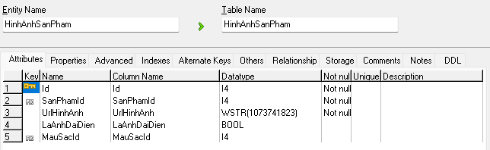

## Thiết kế giao diện



# **CHƯƠNG 3: CÀI ĐẶT VÀ TRIỂN KHAI HỆ THỐNG**



## Công cụ và môi trường cài đặt

### Phần cứng: Cấu hình máy tính phát triển.

### Phần mềm: Visual Studio, SQL Server Management Studio (SSMS), trình duyệt web,...

## Xây dựng giao diện và chức năng phía khách hàng (Front-end)



### Trang chủ: Banner, sản phẩm mới, sản phẩm bán chạy, bộ sưu tập nổi bật.

### Trang Đăng ký / Đăng nhập / Quản lý thông tin tài khoản.

### Trang danh sách sản phẩm: Hiển thị sản phẩm theo danh mục, bộ lọc (theo giá, size, màu sắc,...).

### Trang chi tiết sản phẩm: Hình ảnh sản phẩm (nhiều góc chụp), mô tả, giá, tùy chọn size/màu, nút "Thêm vào giỏ".

### Trang giỏ hàng và quy trình đặt hàng, thanh toán.

### Trang lịch sử giao dịch, theo dõi tình trạng đơn hàng.

### Trang tin tức / Blog quần áo.

## Xây dựng giao diện và chức năng phía người quản trị (Back-end)



### Trang tổng quan (Dashboard): Hiển thị các số liệu chính (doanh thu trong ngày, đơn hàng mới,...).

### Quản lý Danh mục sản phẩm (CRUD).

### Quản lý Sản phẩm: Thêm mới, cập nhật sản phẩm và các biến thể (size, màu, số lượng tồn kho).

### Quản lý Đơn hàng: Xem danh sách đơn hàng, cập nhật trạng thái (chờ xác nhận, đang giao, đã giao, hủy).

### Quản lý Khách hàng: Xem thông tin, lịch sử mua hàng.

### Thống kê, báo cáo:

### Thống kê doanh thu (theo ngày, tháng, năm).

### Báo cáo sản phẩm bán chạy, sản phẩm tồn kho.

### Quản lý bình luận, đánh giá sản phẩm.



## Chatbot

## Kiểm thử (Testing)



### Kiểm thử chức năng các module.

### Kiểm thử tích hợp giữa các module.

### Kiểm thử hệ thống trên các trình duyệt khác nhau.

# **KẾT LUẬN VÀ HƯỚNG PHÁT TRIỂN**

**Kết quả đạt được:** Tóm tắt các chức năng chính đã xây dựng thành công, đánh giá mức độ đáp ứng yêu cầu đặt ra.

**Hạn chế của đề tài:**Các chức năng chưa hoàn thiện, các vấn đề về hiệu năng hoặc giao diện có thể cải thiện.

**Hướng phát triển trong tương lai:** Tích hợp cổng thanh toán trực tuyến, xây dựng hệ thống gợi ý sản phẩm thông minh, phát triển ứng dụng di động, triển khai các chương trình khách hàng thân thiết,...

# **TÀI LIỆU THAM KHẢO**

# **PHỤ LỤC**